Розрахунок вартості матеріалів та робіт із виготовлення і встановлення серії виробів для занять спортом на відкритому повітрі «WORKOUT» для спеціалізованої школи № 277.
№ п/п | Найменування | Одиниця виміру | Кількість | Ціна, грн | Сума, грн
1 | Спортивний комплекс, обладнання:  1. Турник - 2 шт.  2. Турник "Біцепс" - 1 шт.  3. Шведська стінка - 2 шт.  4. Лавка для преса - 1 шт.  5. Рукоход - 2 шт.  6. Рукоход "Змійка" - 1 шт.  7. Брусья - 1 шт.  8. Стіна-барєр - 1 шт. | шт. | 1 | 66 150,00 | 66 150,00
2 | Вартість доставки (м. Київ) | послуга | 1 | 1 500,00 | 1 500,00
3 | Вартість монтажу обладнання | послуга | 1 | 12 230,00 | 12 230,00
4 | Опалубка та покриття «Фінка»:  Бордюр по периметру 65м2 з наповнювачем «кора сосни» | послуга | 1 | 38 000,00 | 38 000,00
5 | +20% Вартості на реалізацію проекту та інфляцію |  |  |  | 23 576,00
ВСЬОГО: |  |  |  |  | 141456,00
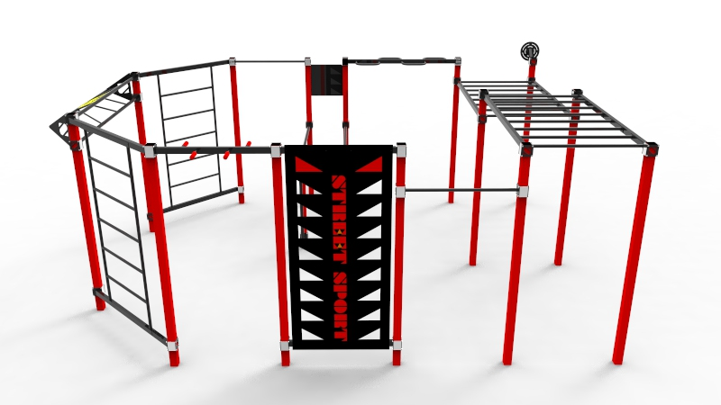

Розрахунок вартості матеріалів та робіт із виготовлення і встановлення серії виробів для занять спортом на відкритому повітрі «WORKOUT» для спеціалізованої школи № 282.
№ п/п | Найменування | Одиниця виміру | Кількість | Ціна, грн | Сума, грн
1 | Спортивний комплекс, обладнання:  1. Турник - 2 шт.  2. Турник "Біцепс" - 1 шт.  3. Шведська стінка - 2 шт.  4. Лавка для преса - 1 шт.  5. Рукоход - 2 шт.  6. Рукоход "Змійка" - 1 шт.  7. Брусья - 1 шт.  8. Стіна-барєр - 1 шт. | шт. | 1 | 66 150,00 | 66 150,00
2 | Вартість доставки (м. Київ) | послуга | 1 | 1 500,00 | 1 500,00
3 | Вартість монтажу обладнання | послуга | 1 | 12 230,00 | 12 230,00
4 | Опалубка та покриття «Фінка»:  Бордюр по периметру 65м2 з наповнювачем «кора сосни» | послуга | 1 | 38 000,00 | 38 000,00
5 | +20% Вартості на реалізацію проекту та інфляцію |  |  |  | 23 576,00
ВСЬОГО: |  |  |  |  | 141456,00

Розрахунок вартості матеріалів та робіт із виготовлення і встановлення серії виробів для занять спортом на відкритому повітрі «WORKOUT» для гімназії № 283.
№ п/п | Найменування | Одиниця виміру | Кількість | Ціна, грн | Сума, грн
1 | Спортивний комплекс, обладнання:  1. Турник - 2 шт.  2. Турник "Біцепс" - 1 шт.  3. Шведська стінка - 2 шт.  4. Лавка для преса - 1 шт.  5. Рукоход - 2 шт.  6. Рукоход "Змійка" - 1 шт.  7. Брусья - 1 шт.  8. Стіна-барєр - 1 шт. | шт. | 1 | 66 150,00 | 66 150,00
2 | Вартість доставки (м. Київ) | послуга | 1 | 1 500,00 | 1 500,00
3 | Вартість монтажу обладнання | послуга | 1 | 12 230,00 | 12 230,00
4 | Опалубка та покриття «Фінка»:  Бордюр по периметру 65м2 з наповнювачем «кора сосни» | послуга | 1 | 38 000,00 | 38 000,00
5 | +20% Вартості на реалізацію проекту та інфляцію |  |  |  | 23 576,00
ВСЬОГО: |  |  |  |  | 141456,00

